1.Izračunaj postupno:
242 + 51 = ....................................................................................
314 + 62 = ....................................................................................
25 + 733 = ....................................................................................
76 + 412 = ....................................................................................
432 + 55 = ....................................................................................
61 + 124 = ....................................................................................
2.Izračunaj.
325 416 354 523 247 171 675
+ 62 + 21 + 44 + 63 + 42 + 25 + 13
3
3.Zbir brojeva 243 i 23 uvećaj za broj 21.
4.Koji broj je za 43 veći od broja 536?
5.Sledbenik najmanjeg trocifrenog broja uvećaj za zbir brojeva
31 i njegovog sledbenika.

6.Upiši broj koji nedostaje.
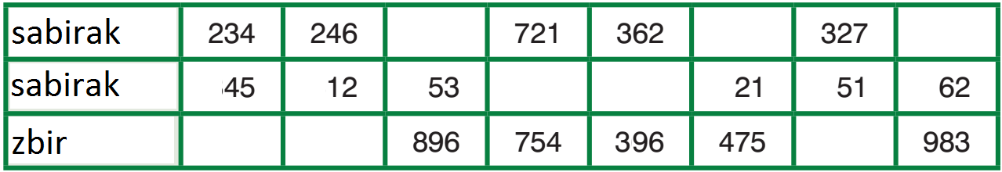
7.Na smotri folklora učestvovalo je 257 odraslih i 22 dece.
Koliko je osoba učestvovalo na smotri folklora?
8.Kamion je prevozio 101 kg krušaka, 12 kg šljiva više i jabuka toliko koliko je kilograma krušaka i šljiva ukupno.
a) Koliko je kilograma šljiva prevozio kamion?
b) Koliko je kilograma jabuka na kamionu?
c) Koliko je ukupno kilograma voća na kamionu?
1.Izračunaj postupno:
242 + 51 = ....................................................................................
314 + 62 = ....................................................................................
25 + 733 = ....................................................................................
76 + 412 = ....................................................................................
432 + 55 = ....................................................................................
61 + 124 = ....................................................................................
2.Izračunaj.
325 416 354 523 247 171 675
+ 62 + 21 + 44 + 63 + 42 + 25 + 13
3
3.Zbir brojeva 243 i 23 uvećaj za broj 21.
4.Koji broj je za 43 veći od broja 536?
5.Sledbenik najmanjeg trocifrenog broja uvećaj za zbir brojeva
31 i njegovog sledbenika.

6.Upiši broj koji nedostaje.
7.Na smotri folklora učestvovalo je 257 odraslih i 22 dece.
Koliko je osoba učestvovalo na smotri folklora?
8.Kamion je prevozio 101 kg krušaka, 12 kg šljiva više i jabuka toliko koliko je kilograma krušaka i šljiva ukupno.
a) Koliko je kilograma šljiva prevozio kamion?
b) Koliko je kilograma jabuka na kamionu?
c) Koliko je ukupno kilograma voća na kamionu?

